**הטכניון - מכון טכנולוגי לישראל**

**הפקולטה להנדסת חשמל**



מעבדה 1

מגברי שרת 1

שאלות ודוח הכנה

גרסה 2.3

קיץ 2018

עודכן ע"י: אברהם קפלן , דודי בר-און, ליאת שורץ

ע"פ חוברת של יאן לרון

|  |  |
| --- | --- |
| תאריך הגשת דו"ח ההכנה | 28/8 |
| שם המדריך | יבגני |

|  |  |  |
| --- | --- | --- |
| סטודנט | שם פרטי | שם משפחה |
| 1 | ברק | זן |
| 2 | בועז | טייטלר |

תוכן עניינים – מגברי שרת 1

תוכן

1 מעגל הופך מופע 3

1.1 חישוב 3

2 מעגל הופך מופע ברוויה 4

3 מעגל שומר מופע 4

4 רוחב סרט 5

5 חישוב מתח היסט 5

# מעגל הופך מופע

במעגל באיור 1 ערכי הנגדים כפי שמופיע בטבלה

|  |  |  |  |
| --- | --- | --- | --- |
| שם | R1 | R2 | RL |
| ערך | K4.7 | K10 | K10 |

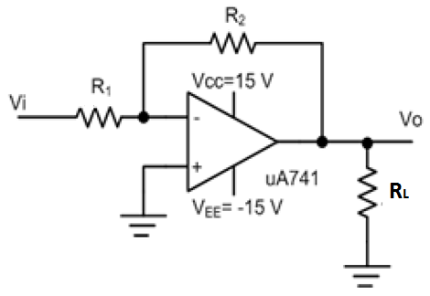

איור 1 מעגל הופך מופע

## חישוב

רשום את משוואת הזרמים (סכום הזרמים הנכנסים\יוצאים בצומת – שווה לאפס) בצומת הכניסה ההופכת של המגבר באמצעות R1, R2, Vi, Vo ובטא בעזרתם את הגבר המעגל: Vo/Vi.

1. משוואת הזרמים: בהנחה שהמגבר אידיאלי – לא עובר דרכו זרם ולכן 
2. הגבר המעגל: 

**הערה: בכל מקום שנדרש חישוב ,יש לרשום את הנוסחה בעזרתה בוצע החישוב.**

הנח Vi = 5V.

חשב ורשום את Vo.

1. תשובה: 

הנח



חשב ורשום את ההספק הממוצע המתפתח ב - Rl .

1. תשובה: 

# מעגל הופך מופע ברוויה

במעגל מהתרגיל הקודם, הנח Vi = 10V.

חשב ורשום את Vo.

1. תשובה:   
   מתח המוצא מוגבל ע"י מתחי האספקה ולכן 

חשב ורשום את המתח בכניסה ההופכת .

תשובה: מחומר הרקע:  ולכן:

# 

# מעגל שומר מופע

באיור 2 מתואר מעגל שומר מופע.

ערכי הנגדים כפי שמופיע בטבלה:

|  |  |  |
| --- | --- | --- |
| שם | R1 | R2 |
| ערך | K4.7 | K10 |

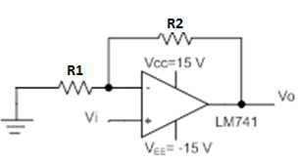

איור 2 מעגל שומר מופע

רשום את משוואת הזרמים בצומת בכניסה ההופכת של המגבר באמצעות R1, R2, Vi, Vo ובטא בעזרתם את הגבר המעגל: Vo/Vi.

1. משוואת הזרמים:נתייחס למגבר כאל מגבר ידיאלי, כלומר לא זורם זרם בין ההדק היובי והשלילי ולכן המתחים בהם שווים. כל הזרם שמועבר על נגד R1 עובר לנגד R2 ולכן נוכל לרשום 2 משוואות בעזרת חוק אוהם:
2. הגבר המעגל: נעביר אגפים ונציב ערכים:

# רוחב סרט

במעגל מאיור 2 הנח שמתח המבוא  הוא אות סינוס:

חשב את ההגבר בתדר הנוכחי באופן אנליטי 

כאשר:

- הגבר המעגל ב DC.

 - רוחב הסרט של המעגל (BW). ניתן לחישוב מתוך 

עבור מגבר 741 נתון: Constant = 1MHz

*f* – תדר אות המבוא

1. הגבר המעגל המחושב (הראה דרך חישוב):

האם ההגבר המחושב עבור כניסת אות סינוס שווה להגבר המעגל שחישבת בסעיף ‏3? אם לא, מדוע?

1. תשובה :ההגבר שונה - ככל שהתדר גדל / רוחב הסרט, כך ההגבר יורד. בתרגיל נתון לנו תדר גבוה במיוחד ולכן ההגבר קטן ביחס לזרם DC.

# חישוב מתח היסט

מגבר השרת באיור 4 בעל הנתונים הבאים:



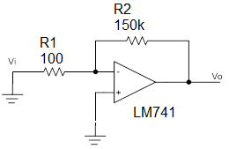

איור4

חשב את מתח היציאה Vo.

1. תשובה:נעזר בסופרפוזיציה

עבור דיודה אידאלית Ib = 0 ולכן נקבל את תוצאת סעיף 3:

עבור מתח מקוצר נקבל שעל ההדק השלילי מתח 0 ולכן לא נופל מתח על נגד R1 ולכן לא זורם בו זרם. הזרם Ib_ עובר דרך נגד R2 ולכן המתח

בסה"כ

***לאחר שסיימת - לחץ על ה LINK ומלא בבקשה את השאלון המצורף***

|  |
| --- |
|  |
| |  | | --- | | [**מלא את הטופס**](https://docs.google.com/forms/d/1tO1v_J1GNnuBFqGURbuZZzX8uuGXzKp8RdkdBOaakfY/viewform?c=0&w=1&usp=mail_form_link) | |
|  |